13. mai - info
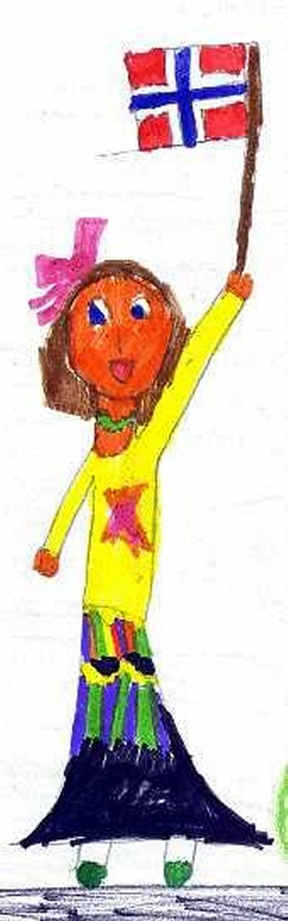

13. mai er det feiring for barnehagene og 1. – 4. klasse på Årvoll skole. Vanligvis er det 16. mai, men i år er det en fridag, så feiringen skjer 13. mai. I den forbindelse skal korpset spille for ”17-maitoget” når det marsjerer i området.

Hovedkorps og aspiranter møter på korpsrommet kl. 09.30 for å skifte til uniform. Husk marsjhefte og ”Ja, vi elsker”. Frammøte til oppstilling kl.10.00-10.15. Korpset vil spille et par marsjer før avmarsj klokka10.30.
Rute: Øyvinds vei (sløyfa), krysser Årvollveien, inn Årrundveien, høyre i Lofthusveien, inn i Årvollveien.
Avslutter på Årvoll dagsenter.

Etter togets slutt serveres det pølser/brus/is til korpsets medlemmer på Aktivitetsskolen/samlingssalen.

Korpsets medlemmer kan skifte til vanlige klær igjen på korpsrommet.
PS: Uniformen skal ikke brukes til å leke i, skift alltid når et spilleoppdrag er over. Instrumentene kan settes på korpsrommet etter spilling til bruk på 17. mai.

Hvis noen foreldre har anledning til å gå med toget, er dere hjertelig velkommen!

Hilsen styret i Årvoll skoles musikkorps

